8月24日（土）、「2013年度定期総会・懇親会」を開催します。
■日時 ： 2013年8月24日（土）定期総会13：00～／懇親会14：00～
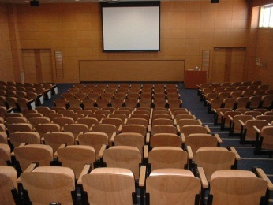
■総会会場 ： 母校４階視聴覚室「黒菱ホール」
■議題 ： 第1号議案 2012年度事業報告
第2号議案 2012年度収支報告
第3号議案 2013年度事業計画
第4号議案 2013年度収支予算
第5号議案 役員改選
第6号議案 規約改正
報告事項 1 教育支援基金 2 その他
※議案の詳細は広報誌「きずな（62号）」に掲載しています。（7月25日発送予定）
■懇親会会場 ： 母校１階カフェテリア（石吹OBと現役生とのコラボ演奏などを予定）
■懇親会への参加費 ： 1,000円（61～65期生は無料）
≪懇親会からの参加も歓迎です。ご家族、同期を誘って母校をお訪ねください。≫
◆同窓会では若い世代の絆を応援します…第61期より若い方が懇親会出席の後に同期会を開催の場合、同窓会から補助をしますのでご連絡ください。20名以上の同期会に2万円補助いたします。

